
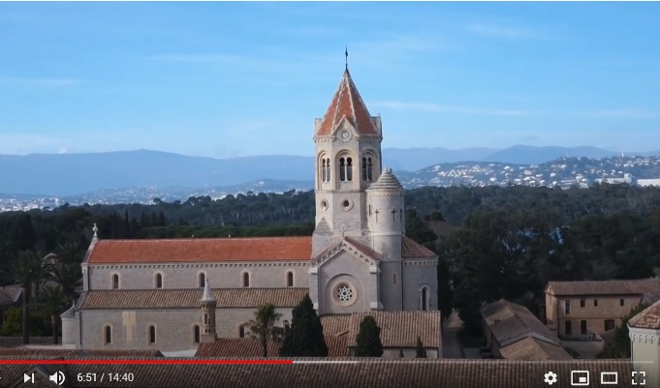
Salut, tu vas bien ?
Za začetek si boš ogledal(a) zanimiv posnetek o Franciji…
Ali poznaš slovensko televizijsko oddajo «Čez planke«? Ustvarjalka oddaje v vsaki epizodi obišče drugo deželo in gledalcem na zanimiv način predstavi njeno kulturo, življenje in običaje tamkajšnjih prebivalcev.
In če nam trenutne razmere ne dopuščajo izleta v Francijo, se tja (natančneje, na jug Francije, v mesto Cannes) lahko podaš vsaj v virtualnem svetu … kar iz udobja domačega kavča > https://youtu.be/YLJMaJPTS-c
Upam, da si užival(a) v ogledu! Verjamem, da si izvedel(a) veliko novih stvari. Sedaj pa je čas, da začnemo z današnjo uro francoščine.
- DEL: rešitve nalog s prejšnjega delovnega lista – preveri, če si pravilno rešil(a) naloge!
- des expressions avec le verbe »avoir«
- Poglej spodnje sličice in dopolni povedi z glagolom »avoir« (imeti) v pravilni osebi in s pravilnim izrazom (avoir faim, avoir sommeil, avoir peur,…)
PRIMER:


Vous avez tort.
Vous…





J'ai froid.
Tu as soif.
Elles ont peur.
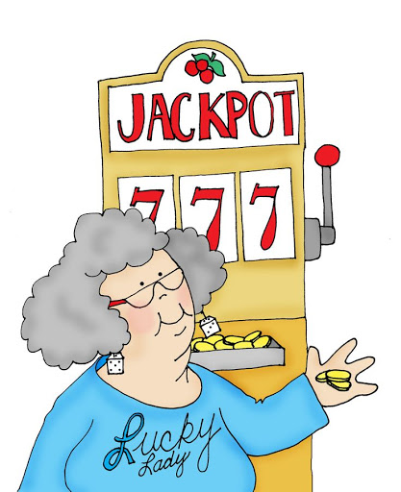


Nous avons de la chance.
Il a sommeil.
Vous avez chaud.

- Sedaj še preberi Alicin opis hiše in v slovenščino poskušaj prevesti izpisane besede spodaj. Pri tem si lahko pomagaš s slovarjem PONS ali google prevajalnikom.
« J’habite dans une maison en rangée dans un quartier tranquille de ma ville. Au rez-de-chaussée il y a le salon, la salle à manger et la cuisine. À l’étage, c’est la chambre de mes parents, la chambre de mon frère est la mienne. La salle de bains est au bout du couloir. Dans ma chambre, il y a beaucoup d’affiches de chevaux et une étagère avec mes livres préférés. On a aussi une petite cour arrière. C’est agréable parce qu’on peut jouer à l’extérieur. On peut même faire pousser quelques légumes pendant l’été. »
Une maison = hiša
Un quartier = mestna četrt
Une ville = mesto
Un rez-de-chaussée = pritličje
Un étage = nadstropje
Un couloir = hodnik
Une cour = dvorišče

EN VILLE – v mestu
- Še enkrat si pozorno poglej in poslušaj zgornji videoposnetek. Mimo katerih stavb gre Nathalie na poti v šolo? V videoposnetku poišči še francoske besede za park, pošto, železniško postajo, živalski vrt in reko. Pod naslovom »EN VILLE« si izpiši vse te francoske besede (namig: skupaj jih mora biti 9!), zraven pa še njihov slovenski prevod.
- un cinéma = kino
- une église = cerkev
- un café = kavarna
- un musée = muzej
- un parc = park
- une poste = pošta
- une gare = železniška postaja
- un zoo = živalski vrt
- une rivière = reka

MA VILLE (MOJE MESTO) – slika
la gare = železniška postaja
la rivière = reka
l’hôpital = bolnica
le pont = most
la poste = pošta
le musée = muzej
la pharmacie = lekarna
la place = trg
la banque = banka
le marché = tržnica
l’église = cerkev
le cinéma = kino
la rue = ulica
la cour = dvorišče
le trottoir = pločnik
le supermarché = supermarket
l’école = šola
les feux = semafor

- DEL: EN VILLE – nadaljevanje
Danes se boš naučil(a), kako po francosko povedati, kaj se nahaja v mestu, kjer živiš.
- Najprej ponovi besedišče mesta. Oglej si naslednji posnetek in bodi pozoren/na na izgovorjavo. Ponovi, ko slišiš francosko besedo! https://youtu.be/D0DxwPIqCss

- Poslušaj pesem »C'est la ville!«: https://youtu.be/jt8yby-gFKI

- V zgodnji pesmi si slišal(a) vprašanje »Qu’est-ce qu’il y a dans ta ville ?« (Kaj je v tvojem mestu?) in odgovor: »Il y a un centre sportif.« (Tam je športni center.)

- Vzemi zvezek za francoščino in ga odpri na strani, kjer si si prejšnji teden zapisal(a) naslov EN VILLE in pod njim izpisal(a) besedišče mesta (un café, une école,…).

Sedaj prepiši vprašanje : « Qu’est-ce qu’il y a dans ta ville ? » [izgovorjava : kɛs kil ja dã ta vil] (Kaj je v tvojem mestu ?)

- Po francosko odgovori na vprašanje. Naštej vsaj 4 stvari. Na primer:

Dans ma ville, il y a un zoo, une école, un supermarché et un musée.

Prosim te, da mi odgovor pošlješ na moj e-naslov (sasa.kiefer@gmail.com) do petka, 22. maja. Merci beaucoup !


POMEMBNO : OCENJEVANJE V 2. POLLETJU !
Pri francoščini mora vsak pridobiti še eno oceno. Ker učenje francoščine zadnja dva meseca poteka na drugačen način, bo tudi ocenjevanje izpeljano na drugačen način, torej ne preko testa.
NAČIN IN OBLIKA OCENJEVANJA:
GOVORNI NASTOP: « C’EST MOI ! » (To sem jaz !)
- Napisal(a) boš nekaj povedi o sebi in mi jih poslal(a) na moj e-naslov (sasa.kiefer@gmail.com). Jaz bom tvoj opis pregledala in uredila ter ti ga poslala nazaj. Prosim te, da mi opis pošlješ na moj e-naslov najkasneje do ponedeljka, 25. maja. Napiši vsaj 8 stavkov! V svoj opis poskušaj vključiti čim več snovi, ki smo jo predelali v tem šolskem letu (na primer, kje živiš, kakšno je tvoje bivališče/soba, kaj rad(a) počneš v svojem prostem času, …).

- Ko ti bom tvoj opis poslala nazaj, se ga boš poskusil(a) naučiti na pamet. Ko ga boš znal(a) tekoče, se boš posnel(a) z mobitelom ali kamero in mi posnetek poslal(a) na moj e-naslov.
ČE ŽELIŠ, lahko narediš tudi plakat, ki ti je lahko v oporo pri govornem nastopu. (A brati z njega ne smeš!)

PRIMER OPISA:
- Preberi, kako se opiše Katja. Njen opis naj ti bo v pomoč, ko boš sam(a) pripravljal(a) svoj opis. V Katjin opis sem vključila vse, kar smo se do sedaj naučili, toda tvoj opis je lahko krajši (kot rečeno: VSAJ 8 STAVKOV).

- Beri in hkrati pozorno poslušaj posnetek*, v katerem se predstavi Katja. To stori vsaj dvakrat. Nato poskušaj na glas prebrati njen opis.
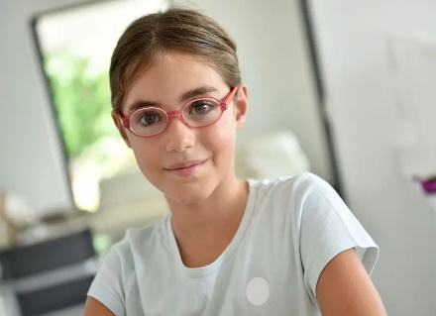
*Posnetek ti bom poslala na e-naslov, s katerega mi pošiljaš naloge.
- Bonjour ! Je m’appelle Katja.
- Je suis slovène.
- Je parle slovène, anglais et français.
- J’ai douze ans.
- Mon anniversaire, c’est le 15 janvier.
- J’habite à Ljubljana. Dans ma ville, il y a un zoo, beaucoup de cafés, un musée, un hôpital et une rivière.
- J'habite dans une maison. Dans ma chambre, il y a un grand lit, une armoire, un petit bureau et une chaise rouge.
- J’ai une sœur. Elle s’appelle Lucija. Elle a huit ans. Elle a les cheveux roux. Elle est petite. Elle a souvent mal à la tête.
- J’ai un hamster. Il s’appelle Bruno. Il est gros et marron.
- J’aime le chocolat et le français. Je n’aime pas l’hiver et les mathématiques.
- J’aime jouer au tennis mais je n’aime pas faire du shopping.
- Mon animal préféré est le cheval. Ma couleur préférée est le bleu. Mon sport préféré est le tennis.
- Je suis de taille moyenne. J’ai les cheveux bruns et les yeux verts. Je porte des lunettes.
- Aujourd’hui, je porte un T-shirt blanc, un pantalon bleu et des baskets vertes.

Pri ocenjevanju bom upoštevala tudi to, kako priden/pridna si bil(a) pri reševanju in pošiljanju nalog iz gradiva, namenjenega izobraževanju na daljavo. Zato se ti splača potruditi

Če imaš kakršnokoli vprašanje v zvezi s francoščino ali če rabiš pomoč, sem ti na voljo na mojem e-naslovu. Lahko mi tudi pišeš, da se zmeniva za individualno srečanje prek Zoom-a. Če bi želel(a) pomoč pri opisu, pri izgovorjavi,… mi kar piši in se bova zmenila/zmenili! 😉 V veselje mi bo! À bientôt !

